Отчёт по индивидуальному проекту

Этап 4

Пинега Белла Александровна

Содержание

# 1 Цель работы

Добавить к сайту ссылки на научные и библиометрические ресурсы.

# 2 Задание

Зарегистрироваться на соответствующих ресурсах и разместить на них ссылки на сайте:  
 eLibrary : https://elibrary.ru/;  
 Google Scholar : https://scholar.google.com/;  
 ORCID : https://orcid.org/;  
 Mendeley : https://www.mendeley.com/;  
 ResearchGate : https://www.researchgate.net/;  
 Academia.edu : https://www.academia.edu/;  
 arXiv : https://arxiv.org/;  
 github : https://github.com/.  
Сделать пост по прошедшей неделе.  
Добавить пост на тему по выбору:  
 Оформление отчёта.  
 Создание презентаций.  
 Работа с библиографией.

# 3 Теоретическое введение

# 4 Выполнение лабораторной работы

1. Я зарегистрировалась на необходимых сайтах.
2. Затем я разместила ссылки на них: 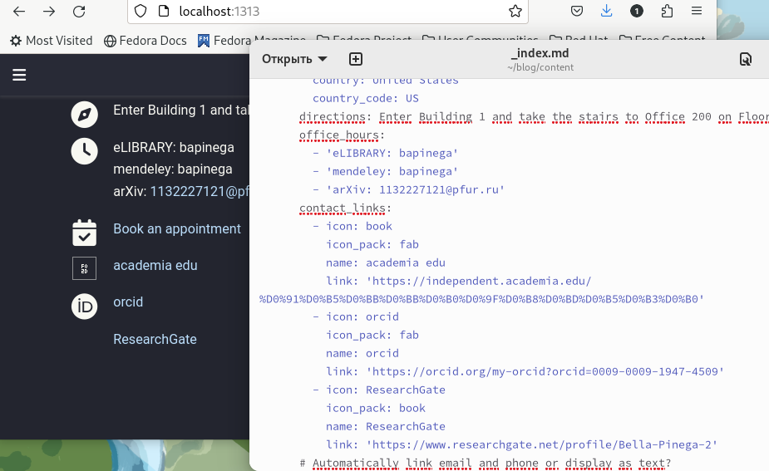
3. Добавляю пост по прошедшей неделе: 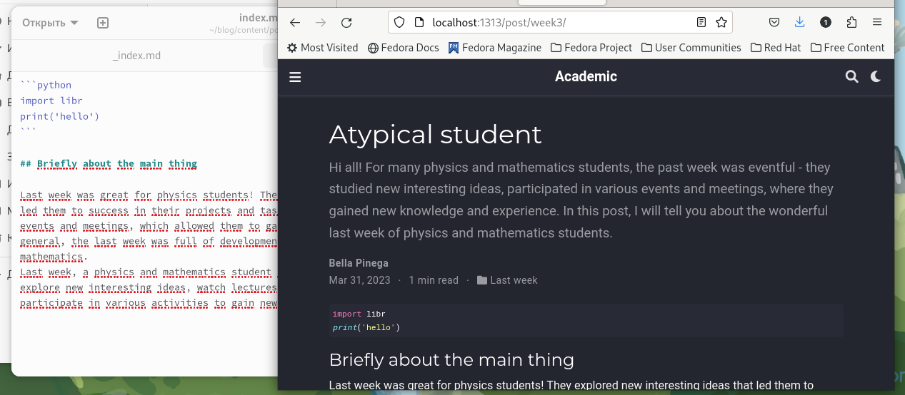
4. Затем пишу пост на тему по выбору, я выбрала создание презентаций.
5. Так выглядит пост по созданию презентаций: 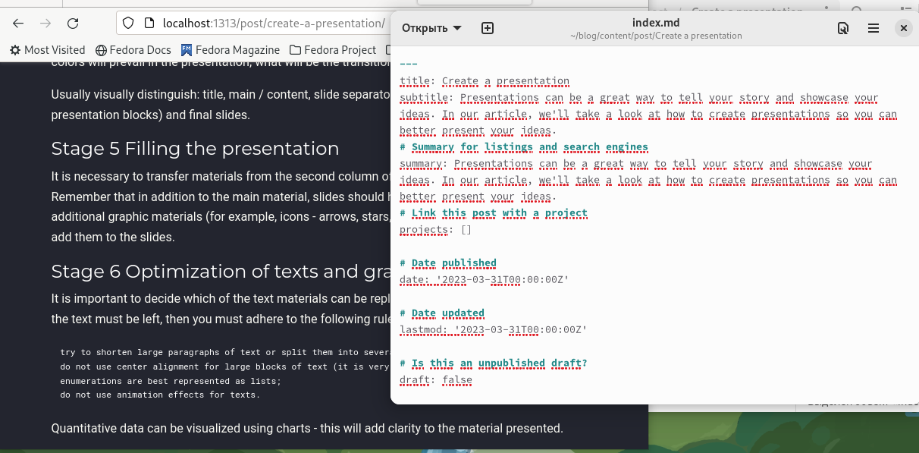

# 5 Выводы

Я добавила к сайту ссылки на научные и библиометрические ресурсы.

# Список литературы